东川因民云南金沙矿业股份有限公司因民铜矿“1·9”一般坍塌事故调查报告
来源：昆明市东川区应急管理局 昆明市东川区·事故调查报告
原文链接：http://www.kmdc.gov.cn/c/2024-02-23/6812457.shtml
发布时间：2024-02-23 抓取时间：2026-10-14 正文含图，已嵌入原图

东川因民云南金沙矿业股份有限公司因民铜矿“1·9”一般坍塌事故调查报告
发布时间：2024-02-23 10:51
字号：[ 大 中 小 ]

东川因民云南金沙矿业股份有限公司
因民铜矿“1·9”一般坍塌事故
调查报告

东川区人民政府事故调查组
2024年2月

目 录

一、事故基本情况 1
（一）事故发生单位概况 1
（二）事故发生单位安全管理情况 3
（三）事故发生经过 3
（四）事故现场情况 5
（五）人员伤亡和直接经济损失情况 5
二、事故应急处置及评估情况 6
（一）事故信息接报、事故现场应急处置及响应情况 6
（二）医疗救治和善后情况 7
（三）事故应急处置评估 7
三、事故原因分析 8
（一）直接原因 8
（二）间接原因 8
四、事故单位因民铜矿存在的主要问题 9
（一）因民铜矿 9
五、有关部门的履职情况 9
（一）因民镇 9
（二）东川区应急管理局 11
六、对有关责任单位和人员的处理建议 13
（一）对有关责任单位的处理建议 13
（二）对有关责任人员的处理建议 14
七、事故主要教训 16
八、事故整改和防范措施 16

2024年1月9日10时20分许，云南金沙矿业股份有限公司因民铜矿2472m面山主井1#放矿槽发生一起生产安全事故，造成1人死亡，直接经济损失109.6万元。
根据《中华人民共和国安全生产法》、《生产安全事故报告和调查处理条例》（国务院第493号令）的相关规定，经东川区人民政府批准并授权，2024年1月10日区应急管理局会同区公安局、区总工会、区人社局、因民镇等单位组成云南金沙矿业股份有限公司因民铜矿“1·9”一般坍塌事故调查组（以下简称“事故调查组”），并邀请区检察院参加，依法对事故展开调查。
事故调查组按照“四不放过”和“科学严谨、依法依规、实事求是、注重实效”的原则，通过现场勘查、调查取证、综合分析、专家技术分析等，查明了事故经过、原因、人员伤亡情况和直接经济损失，认定了事故性质和相关人员的责任，提出了事故防范、整改措施建议及有关责任人员处理建议。经调查认定，云南金沙矿业股份有限公司因民铜矿“1·9”一般坍塌事故是一起因作业活动风险辨识不到位，未制定现场处置方案，现场安全管理不到位，作业人员安全意识淡薄、违章作业造成的一般生产安全责任事故。
一、事故基本情况
（一）事故发生单位概况

云南金沙矿业股份有限公司因民铜矿（以下简称“因民铜矿”），隶属于云南金沙矿业股份有限公司，成立日期：2008年12月30日，统一社会信用代码：915XXXXXXXX66047XE,负责人：张X，营业期限：同隶属公司一致，类型：股份有限公司分公司（非上市、自然人投资或控股），营业场所：东川区因民镇红山，经营范围：铜矿开采；浮选；冶炼及销售（不含管理商品）；矿山技术服务。
因民铜矿持有昆明市自然资源和规划局核发的采矿许可证，证号：C530000XXXXXX1201XXXXX，有效期限：2022年12月16日至2024年12月16日，开采矿种：铜矿、铁矿，开采方式：地下开采，生产规模：80万吨/年，矿区面积：9.3511平方公里；持有昆明市应急管理局核发的安全生产许可证，编号：（昆）FM安许证字〔FM05301XXXXXXX8040000XXXX〕,有效期限：2023年8月4日至2026年8月3日，许可范围：铜矿、铁矿地下开采（仅限猴-稀矿体2110m-2597m矿段）。
因民铜矿设置内部机构20个，其中机关职能部门10个，分别为办公室、生产技术部、安全环保部、财务部、人力资源部、设备能源部、质检部、物资供应部、民爆部、尾矿管理部；生产部门10个，分别为2472片区、2350片区、2230片区、2110片区、1990片区、1870片区、1750片区、1510片区、运输片区、选厂。云南金沙矿业股份有限公司聘任矿长、分管生产技术、主管安全、主管设备能源的各副矿长、总工程师及矿长助理等领导管理层，任命了各相关职能部门、机构负责人。公司共任命专职安全员34名，兼职安全员含各相关部门负责人、片区负责人，公司共160余人持有安全管理员资格证。
（二）事故发生单位安全管理情况
1.营业执照、采矿许可证、安全生产许可证等合法有效。
2.目前，生产系统和提升设施改造系统的初步设计、安全设施设计、施工图、竣工图、安全设施验收评价报告、现状图等齐全有效，矿山按照设计方案组织生产和建设。
3.编制了《安全环保管理制度汇编（2023版）》、《全员安全生产责任制》、《安全操作规程汇编（2023版）》和《生产安全事故应急预案》。
4.安全管理机构健全，五职矿长及专业技术人员配备齐全，企业主要负责人、安全管理人员及特种作业人员安全资格证书、特种作业人员操作证齐全并均在有效期内。
（三）事故发生经过
1月8日因民铜矿运输片区刘X（运输片区长）、李X（运输片区副片区长）自检自查时发现2472m面山主井2#放矿槽槽帮有漏洞。1月9日7时40分许片区早调度会上刘X安排李X负责处理面山主井2#放矿槽槽帮漏洞。8时20分许出矿队队长姜XX到调度室向李X汇报2472m面山主井1#放矿槽槽底积渣过多，影响放矿速度，需要处理。刘X听到后同意李X带人先去处理2#放矿槽槽帮漏洞再去处理1#放矿槽槽底积渣。8时30分许李X打电话到副井信号房通知李XX、徐XX、彭XX在副井信号房等候处理1#放矿槽槽底积渣，后到修车库安排黄XX带上焊机等工具到2#放矿槽等候处理槽帮漏洞，8时43分许李X到副井机房安排李XX、彭XX到2138m拿电锤到1#放矿槽等候处理槽底积渣，后带着徐XX到2#放矿槽，8时50分许，李X、徐XX、黄XX对2#放矿槽槽帮漏洞进行补漏作业，补漏完后，三人于9时30分许先后来到1#放矿槽，李XX、彭XX已从2138m拿来电锤在1#放矿槽等候，因电锤需要插线板，后李X安排李XX到主井机房拿插线板，9时40分许李XX拿来插线板，后五人开始对1#放矿槽槽口外部积渣进行处理，李XX、徐XX先后用电锤清理槽口外部积渣约10分钟，清理出来的矿渣都堆放在巷道上，由于堆积的矿渣较多，李X和徐XX到硐口修车库开电机车准备将清理下来的矿渣运走，9时50分许李X和徐XX开电机车拉一个矿斗到1#放矿槽，后彭XX、黄XX在槽脚巷道上把矿渣铲入矿斗，其余三人在平台上用电筒观察槽内情况，发现槽口里面有一个大块积渣，李XX拿着大锤便钻入槽口内使用大锤把大块积渣敲落下来，李XX钻入槽口内时，李X等人均劝李XX不要进去，有危险，但没有劝说住。李XX从槽口内出来后开取震动电机将清理下来的矿渣震动到矿斗内，李X、徐XX、李XX三人在平台上休息，黄XX、彭XX继续将巷道上的矿渣清理到矿斗内，清理完后彭XX上到操作平台，10时20分许李X和徐XX从震动电机缝隙口用电筒查看槽内情况，李X边看边说槽内还有两三个矿块。李XX说等他看看，便趴着把头探入槽口内用电筒查看。查看后，李XX说槽内有两三个矿块不处理下来，怕打电锤时震动下来伤到人。随即，便拿着撬棍全身钻入槽口内站在槽底用撬棍撬矿块。李XX钻入槽口内时，在平台上的李X等人均劝说他不要进入，有危险，但李XX说不怕。李XX撬下两个矿块后，矿仓壁上的积渣突然坍塌将李XX掩埋在矿渣堆中，其身体卡在了放矿槽槽口左侧，躯干部位在槽口内，只有左脚大腿部位露在槽口外。
（四）事故现场情况
该起事故地点位于2472m面山主井1#放矿槽槽口内，事发地槽内装满矿渣，槽脚巷道上约有2方矿渣，矿渣上有铁锹一把，矿渣南侧停放带有一个矿斗的电机车一辆，矿斗内装满矿渣，1#放矿槽操作平台北侧约3m处右侧硐壁竖立约2.7m长的撬棍一根,操作平台上有电锤1把，安全绳1根，铁锤1把，撬杆3根，十字镐1把，左侧的洞壁上有安全风险告知牌，操作规程，警示标志，操作控制箱，洞顶装有降尘设备。现场示意图详见附件1，现场照片详见附件2。[注：因民铜矿2472m面山主平硐箕斗井矿仓(上段倾角63°、下段倾角 42°)长：2m,宽：2.5m,高：18.6m（有效容积约80立方）,由钢混浇灌（40cm），表面由铁轨衬砌，结构完好。矿石由箕斗从主井井筒下部（H：2138m）装矿硐室装矿后提升到上部（H：2493m）卸载至转载硐室（矿仓），由2472m平面振动放矿装入矿车转运至选厂。
（五）人员伤亡和直接经济损失情况
该起事故造成1人死亡，直接经济损失人民币109.6万元。
二、事故应急处置及评估情况
（一）事故信息接报、事故现场应急处置及响应情况。
10时20分许发生事故后，李X询问李XX是否埋着头部？李XX回答说没有。后李X、徐XX、黄XX、彭XX4人尝试拉着李XX裸露在矿渣外的左腿将其拽出，但拽不出来。在李X的安排下，4人从放矿槽口采用脚蹬、手刨的方式将矿渣往外卸。救援过程前5分钟，李X等4人均与李XX有语言交流，李XX能应答，5分钟后李XX无应答。10时30分许李X等4人将李XX从1#放矿槽槽口内救援出来，将其抬至距离1#放矿槽操作平台约3m的巷道上。李X立即对李XX进行心肺复苏，同时安排黄XX向领导汇报。10时35分许，黄XX跑到主井机房向片区长刘X报告，当时矿长张X、安环部主任肖X也在主井机房。接报后，刘X、张X、肖X三人先后赶到事故现场。矿长张X查探后认为，李XX已无呼吸，立即让肖X向分管安全的副矿长张X报告。10时48分许，救援人员用担架将李XX抬至硐口。10时49分许，张X向云南金沙矿业股份有限公司报告，随后向因民镇政府报告。因民镇通知镇卫生院、因民派出所迅速赶赴了事发现场。云南金沙矿业股份有限公司11时10分许向区应急管理局报告事故情况。区应急管理局接报后，立即向区政府、市应急局和国家矿山安全监察局云南局进行报告，并安排局分管领导带领相关科室执法人员赶赴事故发生地开展调查核实和现场勘验等工作。
（二）医疗救治和善后情况
因民镇卫生院接报后于12时25分到达现场，对李XX抢救约5分钟后，于12时30分宣布临床死亡，后因民铜矿组织人员将李XX送至东川殡仪馆。事故发生后，因民铜矿成立善后小组与李XX家属对接协商，依据劳动法、工伤保险条例等法律法规，双方签订了《工亡赔偿协议书》，并于1月10日支付了赔偿款人民币109.6万元。此次事故未引发相关舆情炒作，社会秩序平稳有序。
（三）事故应急处置评估
1.事故单位方面。
2.政府部门方面。
三、事故原因分析
（一）直接原因
事故发生的直接原因是：死者李XX安全意识淡薄，违反《槽口放矿安全操作规程》擅自冒险钻进放矿槽内清理积渣，槽内仓壁积渣突然坍塌，将其掩埋在矿渣中，致窒息死亡。
（二）间接原因
1.运输片区安全管理不严格。
2.未制定现场处置方案和施工方案。
3.因民铜矿对职工的安全教育培训不到位。
4.因民铜矿风险辨识工作落实不到位。
四、事故单位存在的主要问题
（一）因民铜矿未对放矿槽槽内清理积渣作业进行风险辨识，无风险分级管控措施。违反了《中华人民共和国安全生产法》第四十一条第一款之规定。
（二）因民铜矿未制定放矿槽放矿作业和放矿槽槽内清理积渣作业现场处置方案。违反了《生产安全事故应急预案管理办法》第六条第一款、第四款之规定。
（三）因民铜矿未督促从业人员严格执行本单位的安全生产规章制度和安全操作规程。违反了《中华人民共和国安全生产法》第四十四条第一款之规定。
五、有关部门的履职情况
（一）因民镇
2023年以来，因民镇组织深入学习习近平总书记关于安全生产工作会议精神、安全生产相关法律法规以及各级会议文件精神共24次。部署、指导开展安全生产巡检巡查230次，共下达巡查检查记录20份，下达整改指令书8份。开展《重大事故隐患专项排查整治2023行动》检查96次，发现隐患4项，现已全部完成整改；完成《东川区焊接与切割作业专项整治工作》辖区企业全部覆盖，签订承诺书300份。配合区应急管理局对辖区范围内尾矿库3个、干堆场1个进行全面检查8次，并提出现场整改通知。年内，在因民公司黑箐沟尾矿库和因民铜矿开展安全生产事故、环境保护突发事件、地震防震专项应急演练工作。辖区在册企业全员参与。压实安全生产责任，深入开展安全宣传“五进”工作。6月27日因民镇精心组织开展“安全生产月”咨询活动，对辖区企业提供“安全宣传月”宣传布标30条。开展应急救援、地震知识宣传3次，向社区、企业发放宣传折页600页、手册1500余份，分别向辖区各企业、保留村（社区）、因民中心学校、派出所、供电所、信用社、卫生院及全镇干部职工发放了防灾宣传册1600余份。对六个保留村（社区）应急预案修订工作进行指导，100%完成全镇应急避难场所实地勘踏。
2023年12月6日召开了全镇安全生产会议，要求企业（包括因民铜矿）进一步落实安全生产主体责任、完善联动机制，做好一氧化碳防中毒、冬季用电用火用气、交通安全、森林防火、自然灾害防范等工作。2024年1月4日镇分管领导对因民铜矿开展安全隐患排查整治，要求企业在元旦、春节期间务必紧绷安全生产这根弦，加强员工安全规范操作管理培训，做实领导带班、值班制度，持续常态化开展好安全隐患排查治理。1月9日接到事故报告后，因民镇及时联系镇卫生院和因民派出所等相关部门开展救援。镇党委书记、镇长、分管副镇长带队，及时赶往事故现场参与救援，同时积极开展善后相关工作。为深刻汲取区内外事故教训，因民镇制定印发了《因民镇关于切实做好2024年度元旦至春节期间安全防范工作的通知》，并针对突出重点领域开展巡查检查。按照镇党委政府的安排，1月10日、11日，因民镇分别到金江铜矿、落雪铜矿、长源公司、金沙矿业因民铜矿、加油站等重点生产经营单位进行检查，逐一发放文件，并明确安全生产工作要求。
（二）东川区应急管理局
1.履行区安委办综合监管职责，促进安全生产齐抓共管。一是二是三是
2.严格落实非煤矿山安全生产部门监管责任。一是二是三是四是五是
六、对有关责任单位和人员的处理建议
（一）对有关责任单位的处理建议
因民铜矿建立了安全风险分级管控和隐患排查治理双重预防工作机制，但风险辨识不到位，未对放矿槽槽内清理积渣作业进行风险辨识，无风险分级管控措施；编制了生产安全事故应急预案，但未制定放矿槽放矿作业和放矿槽槽内清理积渣作业现场处置措施；未督促从业人员严格执行本单位的安全生产规章制度和安全操作规程，对本次事故发生负有责任，建议区应急管理局依据《中华人民共和国安全生产法》第一百一十四条第（一）项的规定，依法对因民铜矿实施行政处罚。
（二）对有关责任人员的处理建议
1.
2
3.
4
5.张X，男，X族，中共党员，云南XX人，因民铜矿安全副矿长，主要负责生产安全工作。对公司的安全生产工作监督管理不到位，对事故发生负有领导责任，建议责成云南金沙矿业股份有限公司予以处理，并将处理结果报东川区应急管理局。
6.刘X，男，X族，云南XX人，因民铜矿运输片区片区长、安全管理员。全面负责运输片区安全生产工作，管理、督促指导安全生产工作不力，履行公司主要生产片区正职安全生产职责不到位，对事故发生负有领导责任，建议责成因民铜矿予以处理，并将处理结果报东川区应急管理局。
7.徐XX，男，X族，云南XX人，运输片区提矿队队长，现场班组负责人，对本班组的安全生产和职工人身安全、健康负责。发现事故苗头和事故隐患未及时处理和纠正；作为同班在场人员，落实公司互保联保管理制度不到位，建议责成因民铜矿予以处理，并将处理结果报东川区应急管理局。
8.黄XX，男，X族，云南XX人，因民铜矿检修工。作为同班在场人员，落实公司互保联保管理制度不到位，建议责成因民铜矿加强教育培训，经考试合格再行安排工作，并将有关工作情况留档备查。
9.彭XX，男，X族，云南XX人，因民铜矿放矿工，作为同班在场人员，落实公司互保联保管理制度不到位，建议责成因民铜矿加强教育培训，经考试合格再行安排工作，并将有关工作情况留档备查。
七、事故主要教训
（一）忽视员工安全意识的培养和技能的提升，安全生产教育培训效果不理想，盲目靠经验处置；
（二）现场负责人、专（兼）职安全管理员素质和能力不足，对现场风险判断不准，对违章行为制止不坚决有力；
（三）缺乏足够的防范意识，在安全生产管理中，往往是事故发生后才会吸取教训采取措施，缺少事前的预防预判；
（四）应急预案中现场处置方案不完善；
（五）风险分级管控和隐患排查治理没有做到对所有岗位、作业全覆盖；
（六）安全排班流于形式。每次作业的内容、注意事项、风险管控针对性不强，千篇一律；操作规程、安全隐患、岗位风险交底不够明确。
八、事故整改和防范措施
一要二要三要四要五要六要
一要二要三要
一要二要

附件：1.现场示意图4张
2.现场照片4张

附件1：现场示意图
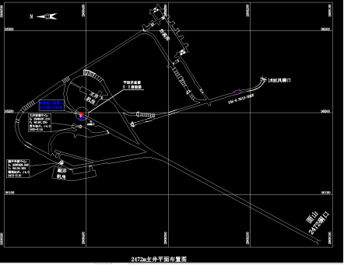
云南金沙矿业股份有限公司因民铜2472m面山主井示意图（红色点为事故发生位置）
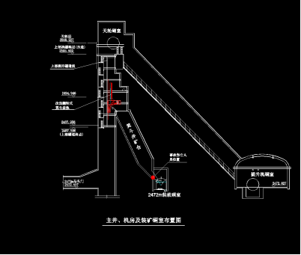
云南金沙矿业股份有限公司因民铜2472m面山主井、机房及装矿硐室示意图（红色点为事故发生位置）
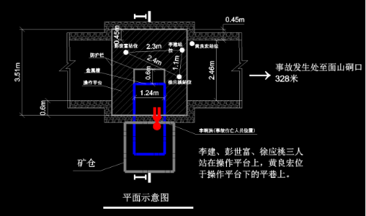
云南金沙矿业股份有限公司因民铜2472m面山主井1号放矿槽操作平台及人员位置示意图（一）
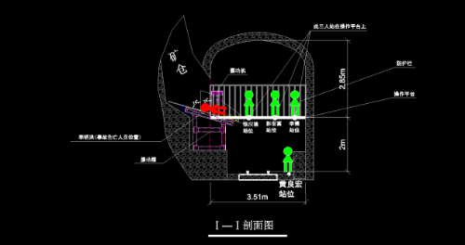
云南金沙矿业股份有限公司因民铜2472m面山主井1号放矿槽操作平台及人员位置示意图（二）
附件2：现场照片
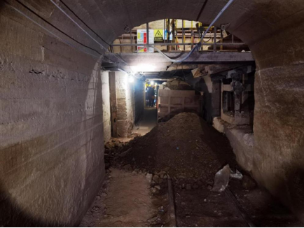
云南金沙矿业股份有限公司因民铜2472m面山主井 1号放矿槽操作平台（由北向南照）
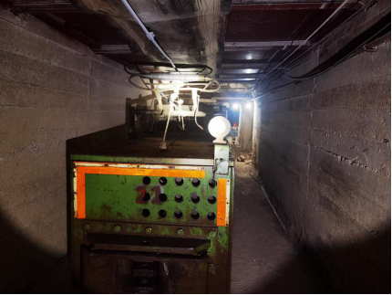
云南金沙矿业股份有限公司因民铜2472m面山主井 1号放矿槽操作平台（由南向北照）
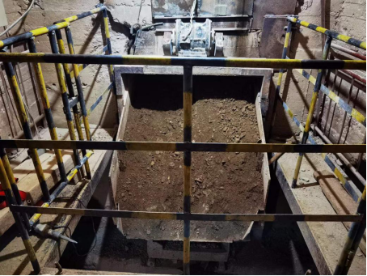
云南金沙矿业股份有限公司因民铜2472m面山主井 1号放矿槽操作平台槽口
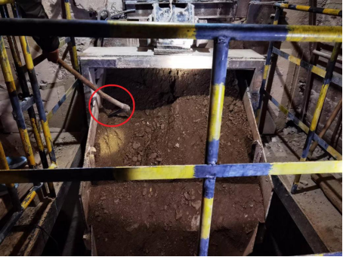
云南金沙矿业股份有限公司因民铜2472m面山主井 1号放矿槽操作平台槽口（红色圈为死者左脚大腿部位外露位置）

